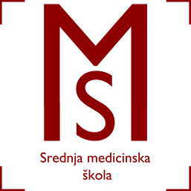

Srednja medicinska škola Slavonski Brod
Vatroslava Jagića 3A
35 000 Slavonski Brod

Raspored priprema za državnu maturu
Termin priprema za državnu maturu bit će 08.02.
Termin priprema za državnu maturu bit će 08.02. (subota) u vremenu od 8:00 - 12:30 sati po sljedećem rasporedu. Pripreme će se održavati i dalje svake subote po rasporedu. Za sve eventualne promjene bit ćete na vrijeme obaviješteni.
 | Matematika | Engleski jezik / Njemački jezik | Hrvatski jezik
8:00 - 9:30 | 4.c, 5.a | - | -
9:30 - 11:00 | - | 5.a | 4.c
11:00 - 12:30 | - | 4.c | 5.a

___________________________________________________________________________________
Termin priprema za državnu maturu bit će 15.02.
Termin priprema za državnu maturu bit će 15.02. (subota) u vremenu od 8:00 - 12:30 sati po sljedećem rasporedu. Pripreme će se održavati i dalje svake subote po rasporedu. Za sve eventualne promjene bit ćete na vrijeme obaviješteni.
 | Matematika | Engleski jezik / Njemački jezik | Hrvatski jezik
8:00 - 9:30 | 4.c, 5.a | - | -
9:30 - 11:00 | - | 5.a | 4.c
11:00 - 12:30 | - | 4.c | 5.a

____________________________ voditelj smjene Zoran Harambašić

